附件：
绿黄红牌制作式样
- 标志牌格式
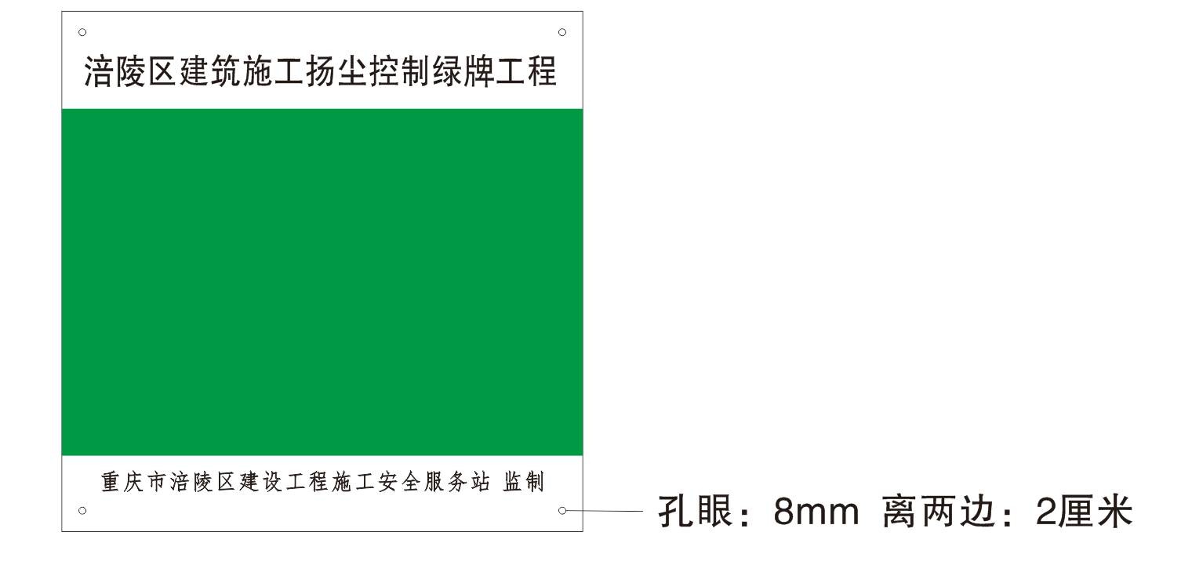
二、制作和使用要求
扬尘控制绿黄红标志牌应选择安装在项目大门外醒目位置，材质采用双色板打印雕刻。在建工程只需制作绿色标志牌。
（一）规格
标志牌：60cm（高）* 60cm（宽）
（二）颜色
标志牌：主体以白色为主（色值：C：0 M：0 Y：0 K：0），涂色区域喷涂绿色（色值：C：100 M：0 Y：100 K：0）。
（三）工艺
标志牌：采用双色板打印雕刻，孔眼大小8mm，4个孔眼距离两边2cm；标题字体方正黑体，颜色黑色，字高40mm；下部字体方正仿宋，颜色黑色，字高25mm。

